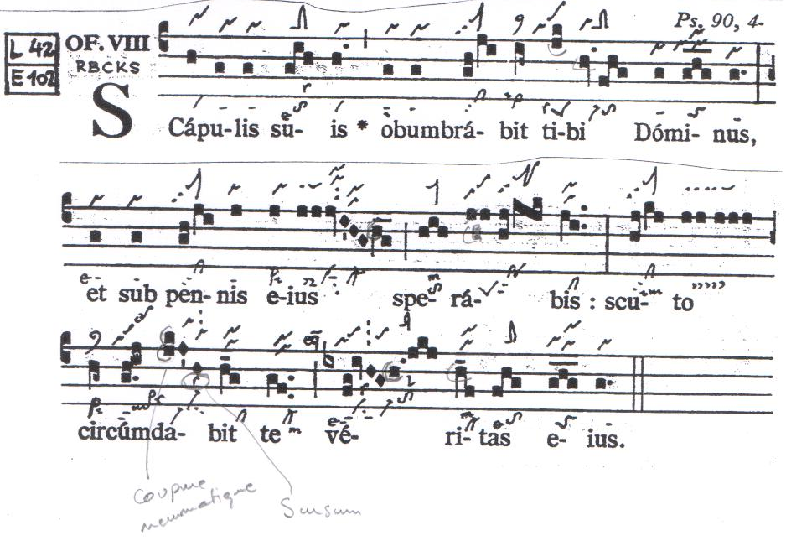
Scapulis suis
Offertoire
1er dimanche de Carême

De ses épaules le Seigneur t’ombragera :
et sous ses ailes tu auras espérance :
d’un bouclier t’enveloppera sa vérité.

